1. “Perangkat atau pengguna?”

Lansweeper dirancang utama untuk perangkat / aset IT — hardware, software, server, workstation, network devices, dll.

Data pengguna juga bisa dicatat (misalnya siapa user di komputer, domain, login, dll) tapi fungsi utamanya adalah aset/perangkat.
Jadi: fokus “perangkat” lebih kuat.

Pertanyaan “Perangkat atau pengguna?” maksudnya begini 👇
User ingin tahu objek utama yang dilacak atau dikelola oleh sistem Lansweeper itu apa — apakah:
- Perangkat (device-based) → berarti Lansweeper fokusnya pada hardware atau aset fisik/logis seperti komputer, server, switch, printer, router, dan VM.
- Pengguna (user-based) → berarti sistem fokusnya pada siapa yang menggunakan perangkat (misalnya data karyawan, login user, aktivitas, dsb).

🔍 Jawaban konteks Lansweeper:
Lansweeper itu berbasis perangkat (device-based).
Dia memindai (scan) semua perangkat di jaringan — mendeteksi:
- hostname, IP, OS, hardware specs
- software terinstal
- status patch
- siapa user yang login
Jadi walaupun Lansweeper bisa menampilkan informasi pengguna yang login di perangkat, fokus utamanya tetap pada perangkat/aset IT.

🧠 Singkatnya:
Pertanyaan “perangkat atau pengguna?” artinya: sistem ini memonitor perangkat atau orangnya?
Jawaban: Lansweeper fokus memonitor perangkat (asset-based), bukan user activity tracking.

2. “Apakah tersedia versi terakhir?”

Ya. Versi terbaru disebut dalam wiki bahwa versi terakhir adalah 12.5.6.2.
Pastikan selalu cek di situs resmi Lansweeper untuk rilis patch/versi terkini sebelum implementasi.

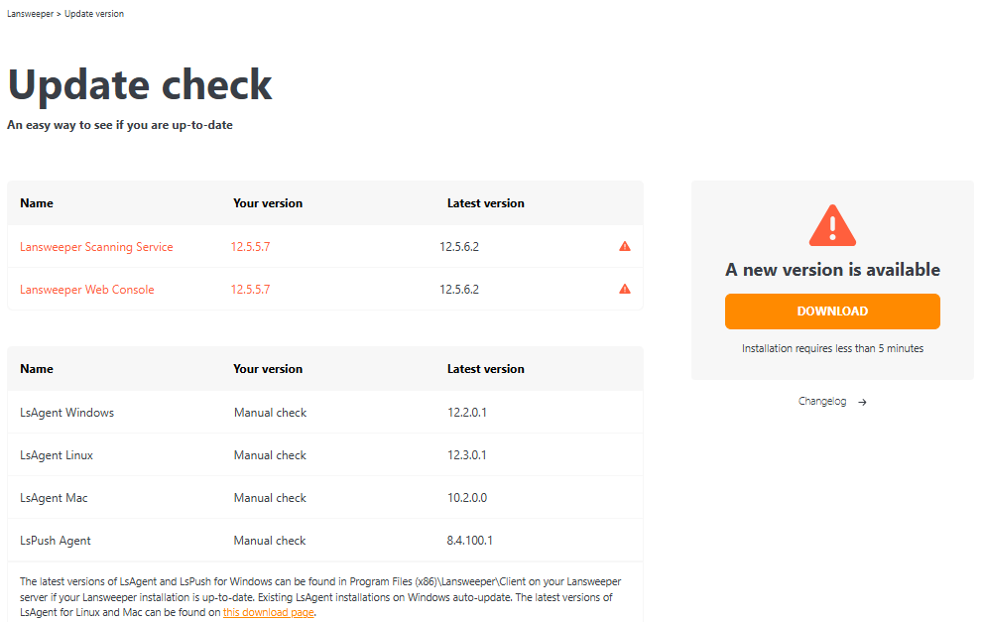

Oke, gini penjelasannya 👇
Pertanyaan “Apakah tersedia versi terakhir?” maksudnya adalah:
➡️ Apakah produk Lansweeper yang kamu pakai itu sudah versi terbaru (latest version) atau masih versi lama?

💡 Tujuan pertanyaan ini:
User ingin tahu:
- Apakah Lansweeper masih aktif dikembangkan (ada update rutin).
- Apakah fitur dan keamanannya up to date.
- Versi berapa yang saat ini terbaru di situs resminya.

“Ya, Lansweeper memiliki versi terbaru yang terus diperbarui oleh vendor.
Versi terakhir saat ini adalah 12.5.6.2, dengan berbagai peningkatan fitur dan keamanan.
Update bisa dilakukan otomatis maupun manual tergantung apakah kita pakai versi on-premise atau cloud.”

3. “Apakah bisa on-premise / cloud?”

Ya — Lansweeper mendukung dua skenario utama:

- On-premises: instalasi internal, database SQL sendiri.

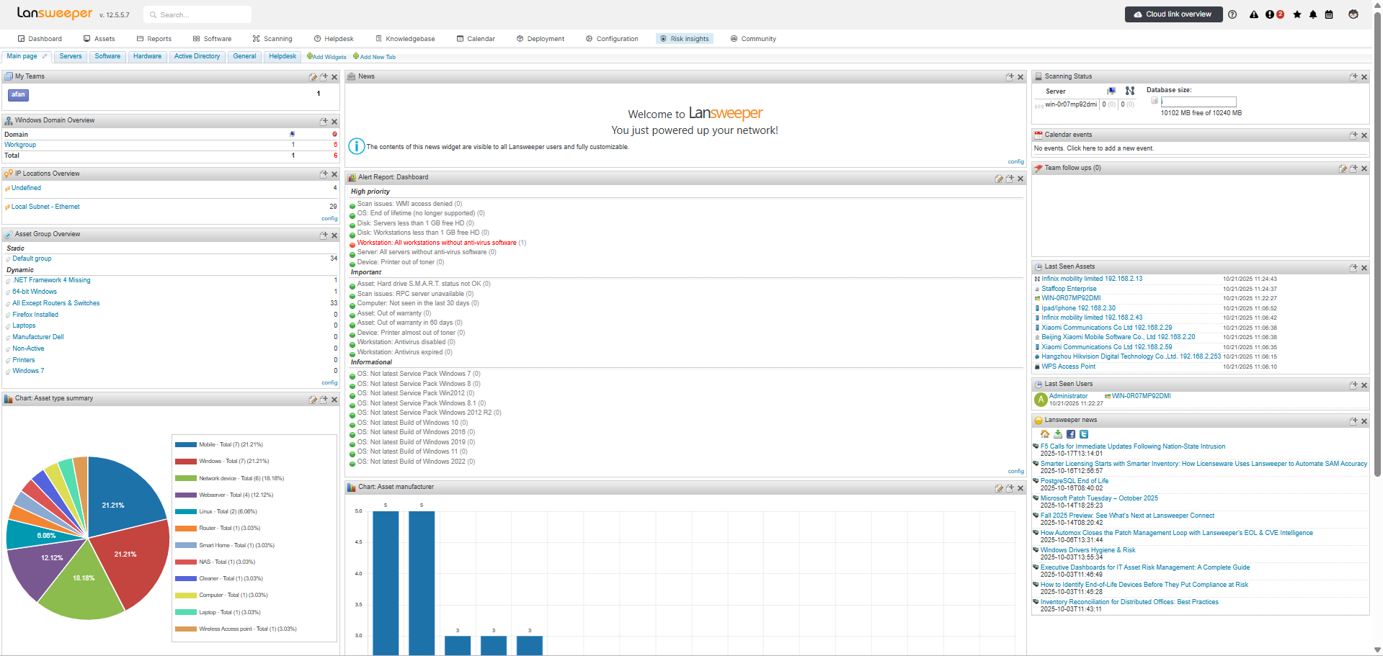

- Cloud / hybrid: ada solusi “Sites” yaitu Lansweeper Sites yang memungkinkan manajemen dari cloud.
– Contoh: Perbandingan antara “Lansweeper Sites” (cloud) dan “Lansweeper On-premises” ada di dokumentasi.
→ Jadi jawabannya: ya bisa on-premise ataupun cloud.

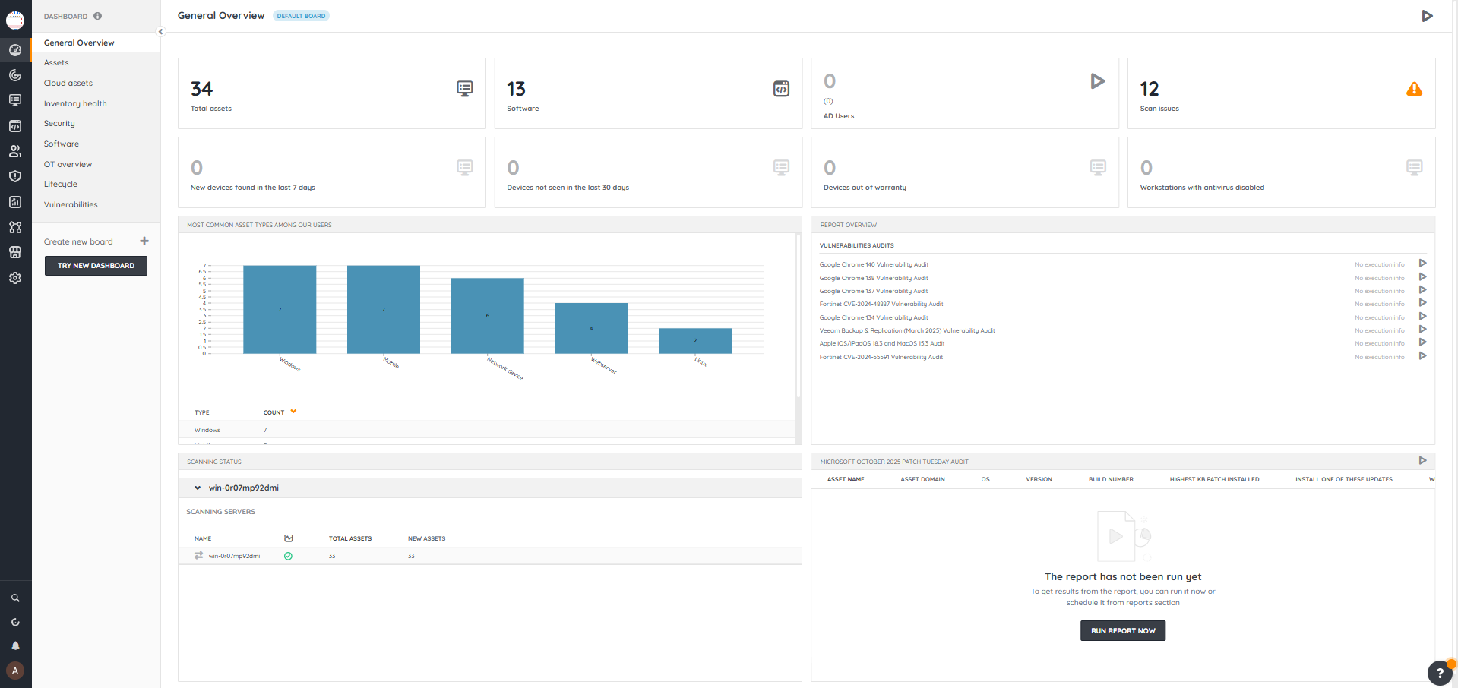

4. “Agentless atau agent-based atau keduanya?”

Keduanya: Lansweeper mendukung agentless dan agent-based discovery/scanning.

1. Agentless scanning
langsung dari server Lansweeper-nya.
Server Lansweeper akan melakukan network scan ke perangkat menggunakan protokol standar:
- WMI untuk Windows
- SSH untuk Linux/Mac
- SNMP untuk network device (switch, router, printer, dll)
- HTTP/HTTPS untuk perangkat web-enabled
➡️ Jadi nggak perlu instal apa-apa di device.
Cukup kasih Lansweeper akses (IP range & kredensial admin), dia otomatis deteksi hardware, OS, software, IP, user login, dll.

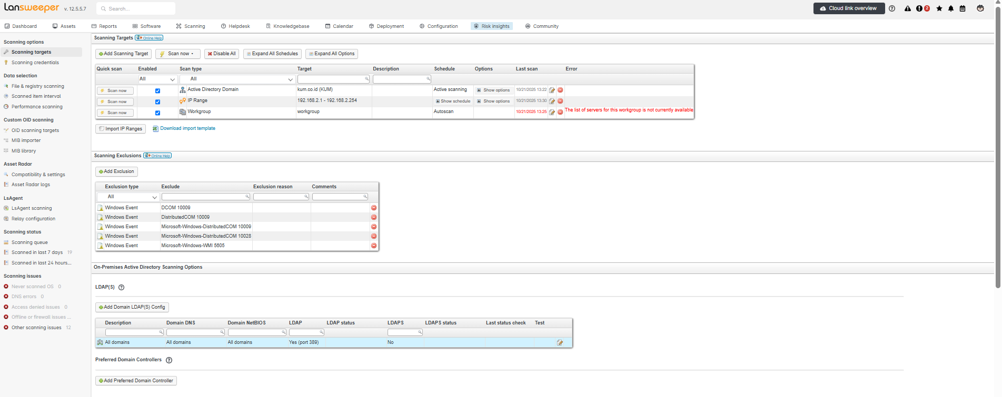

🧠 2. Agent-based scanning
ada 2 jenis utama agent-based di Lansweeper:
🟢 a. LsAgent (modern agent)
- Bisa di-install di Windows, macOS, Linux
- Mengirim data ke server Lansweeper (on-prem atau cloud)
- Cocok buat laptop / PC yang sering di luar jaringan kantor (misalnya WFH)
- Komunikasi lewat internet (port 443, TLS-encrypted)
🟢 b. Legacy agent (Lspush)
- Tools lama, ngirim data manual atau via file ke server
- Tidak realtime seperti LsAgent
- Masih bisa dipakai untuk environment tertentu, tapi lebih disarankan pakai LsAgent sekarang.

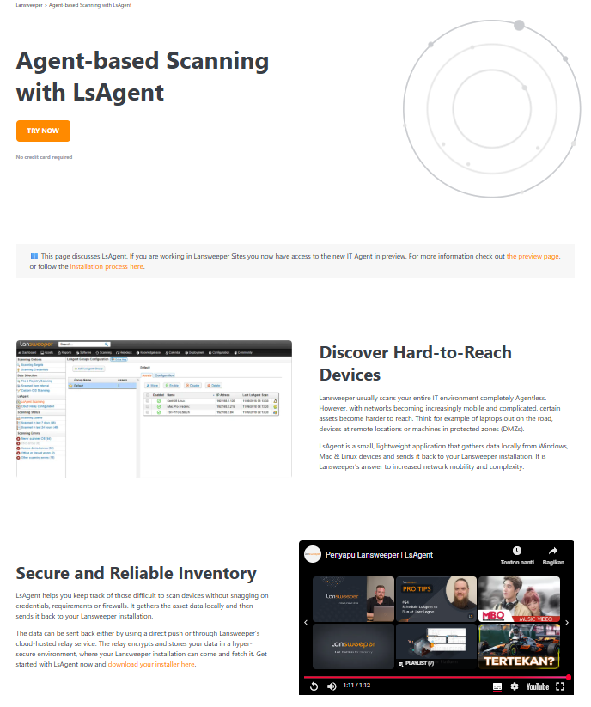

5. “Jenis server yg bisa melalui Lansweeper?”
➡️ Server apa saja yang bisa dideteksi, di-scan, atau dimonitor oleh Lansweeper.
Artinya, mereka mau tahu apakah Lansweeper cuma bisa untuk Windows Server aja, atau juga bisa buat Linux, Mac, virtual machine, cloud server, atau bahkan network device.

💡 Penjelasan sederhananya:
Lansweeper itu alat asset discovery & inventory, jadi dia bisa memindai berbagai jenis server dan device di jaringan — bukan cuma Windows.

🖥️ Jenis server yang bisa dideteksi oleh Lansweeper:
Jenis Server | Dukungan | Keterangan
Windows Server (2008, 2012, 2016, 2019, 2022) | ✅ | Paling lengkap, bisa scan lewat WMI, baca hardware, software, service, patch, user login.
Linux Server (Ubuntu, CentOS, Debian, RedHat, dsb) | ✅ | Scan via SSH, bisa baca hostname, IP, CPU, RAM, storage, package, kernel version.
macOS Server / mac device | ✅ | Scan via SSH atau LsAgent.
Virtual Server (VMware, Hyper-V) | ✅ | Lansweeper bisa integrasi dan baca VM host & guest info.
Cloud Server (AWS, Azure, GCP) | ✅ | Melalui fitur Cloud Asset Discovery, dia bisa tarik data instance dari akun cloud.
Network Device (Router, Switch, Firewall, Printer) | ✅ | Scan via SNMP, bisa baca vendor, model, firmware, port, MAC, dll.

6. “Apakah API possible terbuka?”

💬 Maksud pertanyaan
“Apakah API possible terbuka?”
artinya:
➡️ Apakah Lansweeper punya API yang bisa diakses / digunakan pihak lain (terbuka untuk integrasi)?
Dalam bahasa gampangnya:
“Apakah data dari Lansweeper bisa diambil atau dihubungkan ke sistem lain — misalnya ke dashboard internal, helpdesk, CMDB, atau aplikasi buatan sendiri — lewat API?”

🔍 Penjelasan teknis singkat
API (Application Programming Interface) itu semacam jembatan komunikasi antar sistem.
Contohnya:
- Kamu punya sistem helpdesk (misal Odoo, Freshservice, ServiceNow)
- Kamu mau otomatis ambil data aset dari Lansweeper (misal nama PC, IP, OS, user, dll)
→ Nah, lewat API, sistem kamu bisa “minta data” langsung dari database Lansweeper tanpa perlu buka manual.

💡 Jawaban konteks Lansweeper
Ya, Lansweeper punya API terbuka.
Bahkan mereka punya portal developer resmi: developer.lansweeper.com
Jenis API yang tersedia:
- Data API – untuk ambil data aset, software, warranty, dan inventory.
- Device Recognition API – buat identifikasi otomatis perangkat.
- Platform API – untuk integrasi dengan aplikasi lain (misal ServiceNow, Jira, Microsoft Power BI, dsb).

Jawabannya: Ya, bisa. Lansweeper menyediakan API terbuka yang bisa digunakan untuk integrasi dan automasi data aset.

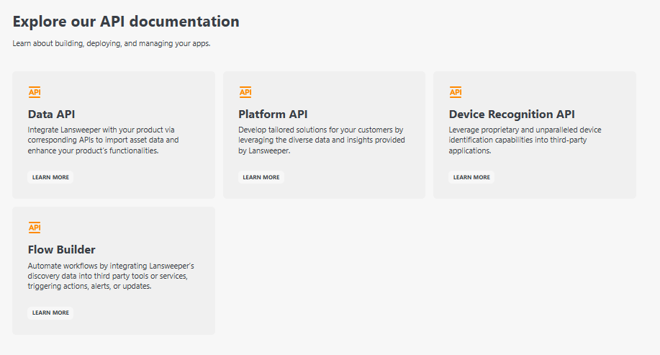

🔶 1. Data API
➡️ Fungsinya:
Untuk mengambil (read) data aset dari database Lansweeper.
Kamu bisa ambil data seperti:
- daftar perangkat, IP, hostname, OS
- software yang terinstal
- user login
- status warranty atau hardware
- lokasi aset
🧠 Cocok buat:
Integrasi ke dashboard internal, CMDB, Power BI, ServiceNow, atau sistem monitoring lain.
📘 Contoh penggunaan:
GET https://api.lansweeper.com/data/v2/assets
Authorization: Bearer <your_token>

🔶 2. Platform API
➡️ Fungsinya:
Untuk mengembangkan solusi yang lebih kompleks dan custom di atas platform Lansweeper — misalnya bikin aplikasi tambahan, portal pelanggan, atau sistem manajemen aset versi perusahaan kamu sendiri.
Platform API biasanya punya akses lebih luas ke fitur internal Lansweeper, bukan cuma data aset.
🧠 Cocok buat:
- Vendor atau developer yang mau bikin produk integrasi
- Perusahaan besar yang mau otomasi alur kerja antar sistem ITSM

🔶 3. Device Recognition API
➡️ Fungsinya:
Untuk mengenali jenis perangkat (device identification) berdasarkan fingerprint, MAC address, vendor, dan atribut jaringan.
Lansweeper punya database raksasa untuk mengenali jutaan jenis perangkat dari berbagai vendor.
Jadi kalau kamu kirim data identifikasi (misalnya: MAC, OUI, atau SNMP sysObjectID), API ini akan kasih tahu perangkat itu merek dan model apa.
🧠 Cocok buat:
- Integrasi dengan sistem keamanan jaringan, NAC, CMDB, atau IoT inventory
- Developer yang butuh otomatis deteksi jenis device baru

🔶 4. Flow Builder
➡️ Fungsinya:
Untuk otomasi alur kerja (workflow automation) antara Lansweeper dan sistem lain.
Misalnya:
- Kalau ada server baru terdeteksi → otomatis kirim notifikasi ke Teams/Slack.
- Kalau ada PC belum update Windows → otomatis buat tiket di helpdesk.
- Kalau ada asset tertentu offline → trigger webhook ke sistem monitoring lain.
🧠 Cocok buat:
- Otomasi integrasi antar aplikasi (tanpa coding berat)
- Trigger event & alert otomatis

⚙️ Kesimpulan singkat
API | Fungsi utama | Contoh penggunaan
Data API | Ambil data aset | Integrasi CMDB, dashboard, report
Platform API | Bangun solusi custom di atas Lansweeper | Portal pelanggan, sistem internal
Device Recognition API | Identifikasi otomatis jenis perangkat | IoT, NAC, asset detection
Flow Builder | Otomasi workflow antar sistem | Trigger alert, buat tiket otomatis

7. “Kalau di cloud apakah data aman dan tidak bocor?”

💬 Maksud pertanyaannya
“Kalau di cloud apakah data aman dan tidak bocor?”
artinya:
➡️ Kalau kita pakai Lansweeper versi cloud (bukan yang diinstal di server lokal / on-premise), apakah data perusahaan kita — seperti nama perangkat, IP, user, software, dll — dijamin aman dan tidak bisa diakses orang lain?

🧠 Konteks teknis
Lansweeper ada dua versi utama:
- On-Premise → semua data disimpan di server lokal kamu.
Keamanan tergantung kamu sendiri (firewall, backup, enkripsi, dll).
- Cloud (Lansweeper Sites) → data dikirim ke server cloud milik Lansweeper, supaya kamu bisa akses dashboard dari mana saja.
Nah, user yang nanya itu khawatir:
“Kalau data dikirim ke cloud, berarti data perusahaan saya (nama PC, IP internal, user, software, dll) disimpan di servernya Lansweeper. Apakah itu aman?”

🔒 Jawaban dan penjelasan profesional
Secara resmi, Lansweeper Cloud menggunakan standar keamanan enterprise, termasuk:
- Data terenkripsi saat dikirim (TLS/HTTPS) dan saat disimpan (encryption at rest).
- Autentikasi aman (SSO, MFA) untuk user yang login.
- Access control: kamu bisa atur siapa yang boleh lihat aset mana.
- ISO 27001 certified hosting provider — artinya infrastruktur mereka mengikuti standar keamanan internasional.
- Tidak ada akses langsung ke aset di jaringan kamu — Lansweeper Cloud hanya menerima data hasil scan, bukan remote control ke perangkat kamu.
Jadi secara umum, aman, asalkan:
- kamu atur role permission dengan benar,
- pakai password kuat / MFA,
- dan pastikan agent/relay hanya mengirim ke endpoint resmi Lansweeper.

Jawaban: Ya, aman, karena Lansweeper Cloud sudah menggunakan enkripsi, kontrol akses, dan standar keamanan internasional seperti ISO 27001.
Tapi tanggung jawab keamanan tetap dibagi dua — sebagian di vendor (Lansweeper), sebagian di pengguna (konfigurasi & akses user).

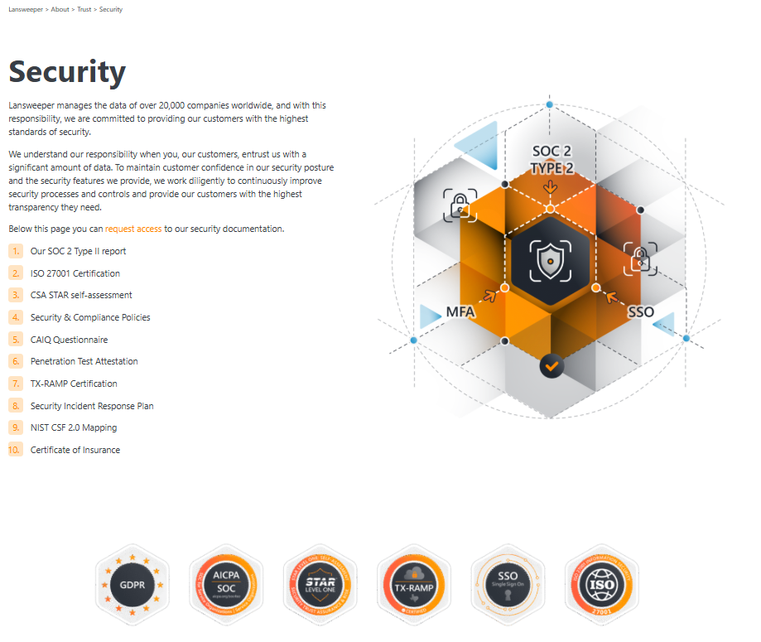

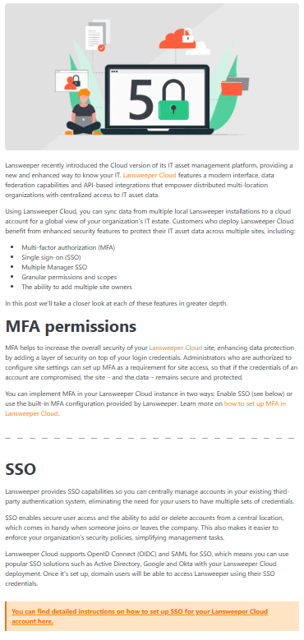

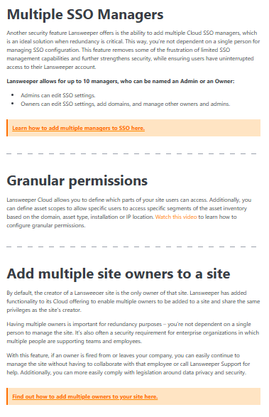

8. “Task management : apakah bisa update Windows?”
Jadi, pertanyaannya bisa diterjemahkan jadi:
“Apakah Lansweeper bisa menjalankan task untuk update sistem Windows di perangkat yang dikelola?”

💡 Jawaban profesional:
Tidak secara langsung.
Lansweeper tidak berfungsi sebagai patch management tool atau Windows Update manager.
Tapi dia bisa mendeteksi status patch/update, misalnya:
- apakah Windows-nya up-to-date,
- patch keamanan mana yang belum terpasang,
karena Lansweeper melakukan scan vulnerability & update status.
Kalau kamu mau melakukan update otomatis, biasanya Lansweeper diintegrasikan dengan:
- Microsoft WSUS / SCCM, atau
- intune / PDQ Deploy / ManageEngine / Atera / NinjaOne,
yang memang punya fungsi patching.
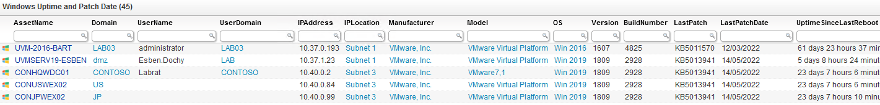
Jadi kalau ditanya user:
“Apakah Lansweeper bisa menjalankan task untuk update sistem Windows di perangkat yang dikelola?”
“Ya, Lansweeper bisa mendeteksi dan melaporkan status update Windows (versi OS, build, patch yang terinstall) dengan sangat baik. Namun, jika yang dimaksud adalah otomatis-push update Windows ke semua perangkat hanya dari Lansweeper,
maka jawabannya: tidak langsung secara out-of-the-box — fitur deployment ada, namun perlu konfigurasi/paket custom agar update Windows bisa dijalankan melalui Lansweeper.”

Fungsi Lansweeper terkait Windows Update:
Kemampuan | Bisa / Tidak | Penjelasan
🔍 Scan & deteksi status update Windows | ✅ Bisa | Lansweeper bisa lihat versi OS, build number, patch KB mana yang sudah/belum terpasang.
📊 Bikin laporan update Windows (Windows Patch Level Report) | ✅ Bisa | Ada dashboard & report khusus untuk lihat patch status tiap device.
⚙️ Menjalankan Windows Update otomatis | ❌ Tidak bisa | Lansweeper bukan patch management tool, tidak bisa push update ke client.
🔗 Integrasi ke tool patch management (WSUS, SCCM, Intune, dll) | ⚙️ Bisa | Lansweeper bisa kasih data ke tool lain yang meng-handle update otomatis.

9. “Target troubleshooting berapa lama biasanya?”

Nah, pertanyaan “Target troubleshooting berapa lama biasanya?” maksudnya begini 👇
User itu sedang menanyakan estimasi waktu yang dibutuhkan untuk menyelesaikan masalah kalau ada kendala saat pakai Lansweeper — entah masalah instalasi, scanning, agent, database, atau cloud sync.

Jadi intinya mereka ingin tahu:
“Kalau ada error atau problem, biasanya tim kamu atau sistem Lansweeper butuh waktu berapa lama untuk menyelesaikannya?”

🧩 Tujuan pertanyaan ini:
Untuk menilai:
- Seberapa responsif dan cepat support Lansweeper atau tim IT yang kelola,
- Seberapa stabil dan mudah di-troubleshoot sistemnya.

Jenis Kendala | Estimasi Waktu
Agent / scanning tidak muncul | 30–60 menit
Error pada koneksi database / service | 1–2 jam
Integrasi Cloud / API error | 3–4 jam
Kendala berat (misal bug sistem) | 1–3 hari kerja (via support resmi Lansweeper)

Lansweeper juga menyediakan documentation dan support ticket resmi yang sangat lengkap, sehingga rata-rata issue umum bisa selesai di hari yang sama.”

